UBC OptiPixPlus
H.263 Encoder/Decoder 使用說明

Frame window
Menu
Toolbar
Child window

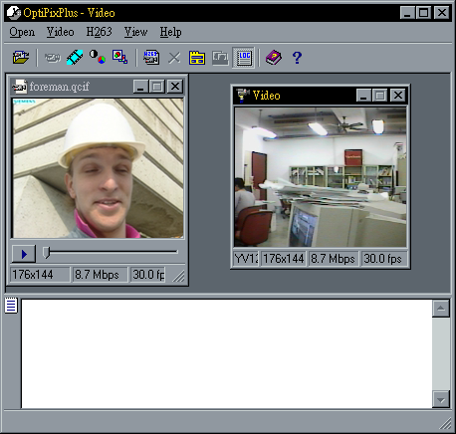
Log window
Play/Pause

Menu
預設：
擷取視訊攝影機資料：

Open
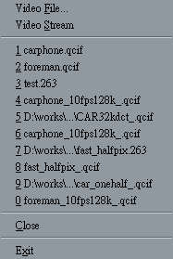
最近開啟的檔案
Video File :
開啟未壓縮或已壓縮的視訊檔案.。
支援的畫面大小有 SQCIF, QCIF, CIF, 4_CIF, 16_CIF.
Video Stream:
擷取或顯示視訊攝影機畫面，如下。
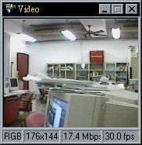

File
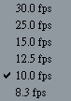
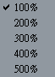
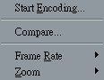

Start Encoding:
壓縮已開啟的視訊檔。
Compare:
比較兩個視訊檔案並計算每張畫面的PSNR以及全部畫面的平均PSNR。

Frame rate:
設定撥放速率。
Zoom:
放大畫面1, 2, 3, 4, 5倍。

Video
(註: 欲使用此功能必須安裝視訊攝影機及其驅動程式和ActiveX控制元件)
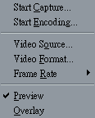

Start Capture:
儲存視訊攝影機顯示的畫面到YUV檔案。欲儲存的視訊資料畫面大小可以在Video Format中設定。
Start Encoding:
壓縮視訊攝影機顯示的畫面。壓縮參數在Menu → H263中設定。

Video Source:
設定視訊資料來源及調整畫面亮度、對比、飽和度、色調。如下圖
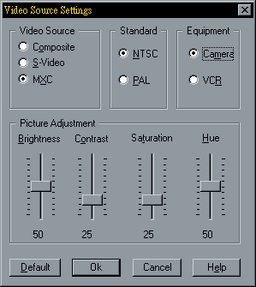

Preview/Overlay:
預覽視訊攝影機顯示的畫面或定格畫面。

H263
設定壓縮參數
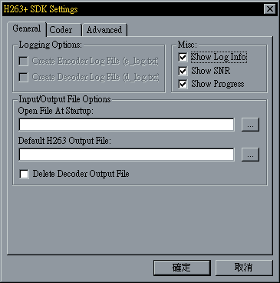
顯示Log window
關閉程式後，刪除解壓縮的視訊資料檔案

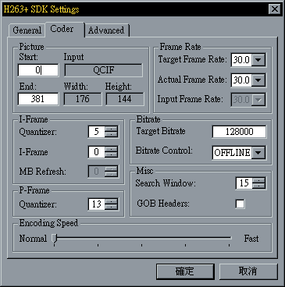

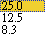

設定motion estimation的Search window大小

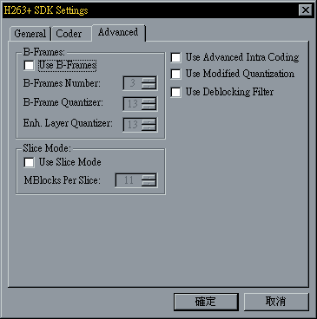

Toolbar
預設：
About OptiPixPlus

OptiPixPlus Help
Open Video Stream
開啟／關閉Log window

比較兩個視訊檔案並計算每張畫面的PSNR以及全部畫面的平均PSNR
Open Video File
開始壓縮視訊資料
設定壓縮參數

Open Video Stream：
設定攝影機擷取的畫面大小及格式

設定視訊來源
擷取視訊資料

